KARTA PRACY DO ZAJĘĆ POZALEKCYJNYCH ( opracowanie K.Różańska)
TRENING MÓZGU- „ Dorysuj drugą część obrazka”
Polecam ciekawą zabawę na kartce…
Do wykonania zadania potrzebujesz czystą kartkę papieru z bloku technicznego, kalkę ,ołówek, linijkę, kredki do pokolorowania obrazka.
W trakcie zabawy rozwijasz:
Kompetencje matematyczne - rozwój wyobraźni przestrzennej
- umiejętności myślenia matematycznego
Kompetencje w zakresie umiejętności uczenia się.
Rozwijasz zdolność koncentracji uwagi i precyzji wykonywania zadań.
ZADANIE 1.Na twardą kartkę papieru przerysuj rysunek pokazany poniżej:
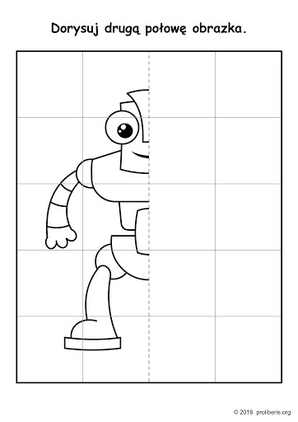

ZADANIE 2.Przekalkuj rysunek z kartki na kalkę techniczną lub pergamin.
ZADANIE 3.Do obrazka na twardej kartce dorysuj drugą część ( precyzyjnie) wzdłuż przerywanej linii używając linijki lub innej miarki.
ZADANIE 4.Złóż obrazek umieszczony na kalce ( pergaminie) wzdłuż przerywanej linii(prawa strona kalki ku lewej) i przekalkuj widoczny rysunek.
ZADANIE 5.Porównaj dwa powstałe rysunki robota. Wskaż , na której kartce dorysowana część jest bardziej dokładna…
ZADANIE 6.Pokoloruj powstały rysunek .Może będzie inspiracją do kontynuacji zabawy z innymi rysunkami….
Linki poniżej i przykładowe rysunki mogą pomóc Ci w rozwijaniu Twoich pomysłów.
https://youtu.be/LF8pzZnYFcY?t=58
https://www.superkid.pl/cwiczenia-dla-dzieci-dorysuj-symetrycznie

